V 4 – Meine eigene kleine Kläranlage (ein Bodenfliter)
Bei der Passage von mehreren Gesteinsschichten wird schmutziges Regenwasser gesäubert und sammelt sich in Hohlräumen als Grundwasser. Das Prinzip des Bodenfilters soll mit dem Bau einer kleinen Kläranlage nachempfunden werden.
Materialien: Plastikflasche (1,5 L), Steine, Kies, Sand, Kaffeefilter.
Chemikalien: Aktivkohle, Modellschmutzwasser
Durchführung: Zu Beginn werden die Steine, der Kies und der Sand unter laufendem Wasser solange gewaschen, bis sich kein Schmutz mehr abscheidet. Dann wird der obere Teil der Plastikflasche abgetrennt. In den Deckel wird ein Loch gebohrt. Ein Stück Filterpapier wird zurechtgeschnitten, sodass es in den Deckel gelegt werden kann. Auf den Filter wird etwas Aktivkohle platziert. Anschließend wird je eine Schicht mit Sand, Kies und Steinen in den Flaschenkopf gegeben. Die Flasche wird auf einem Becherglas platziert. Nun kann langsam schmutziges Wasser in die Flasche gefüllt werden.
Je dicker die einzelnen Schichten sind, desto besser ist das Ergebnis; desto langsamer fließt jedoch das Wasser durch den Filter! Es bietet sich an das Modellschmutzwasser von den SuS selbst herstellen zu lassen.
Beobachtung: Das Schmutzwasser fließt langsam durch den Filter und tropft in das Becherglas. Das Wasser im Becherglas ist viel klarer als das verwendete Schmutzwasser.
Es ist darauf zu verweisen, dass das gefilterte Wasser obwohl es sauber erscheint, noch Verunreinigungen enthalten kann und nicht getrunken werden darf. Um dies zu verdeutlichen, kann Kresse mit dem Wasser gegossen und ihr Wachstum beobachtet werden. Die Kresse wird in der Seifenlösung nicht wachsen.
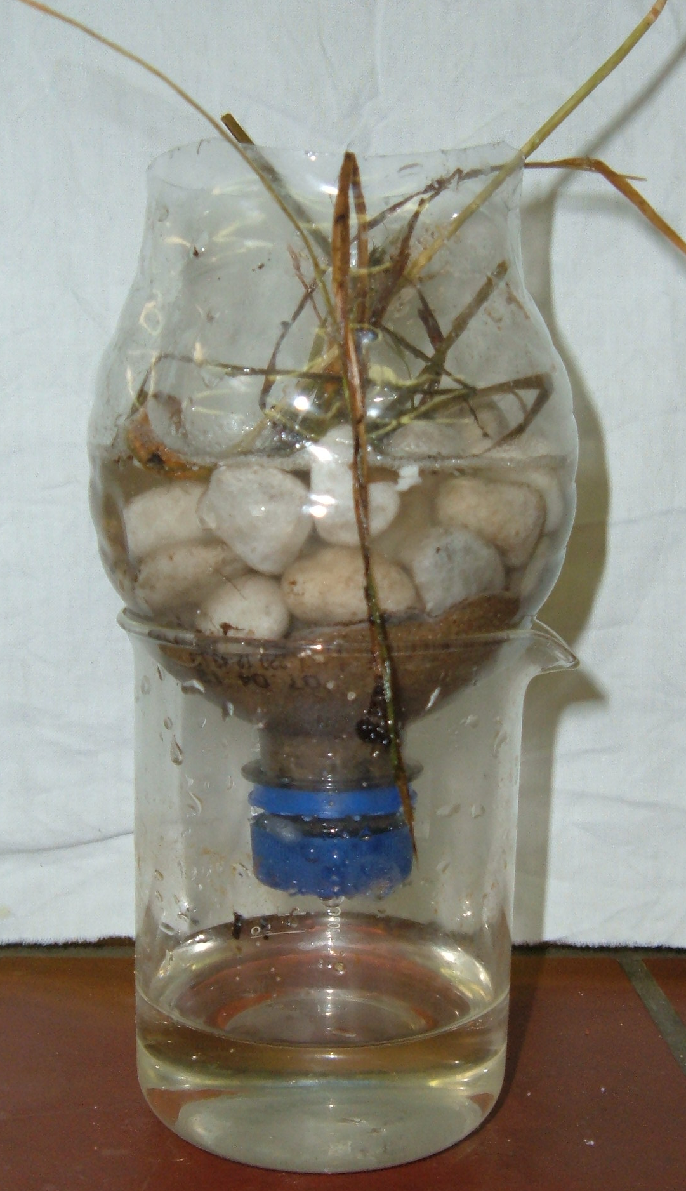
Abb. 5 –. Bodenfilter in Plastikflasche
Deutung: Das Wasser passiert die einzelnen Schichten von grob nach fein. Während größere Verunreinigungen bereits in der ersten Schicht abgefangen werden, werden kleinere Bestandteile in den feineren Filterschichten abgetrennt.
An dieser Stelle wird der Unterschied zwischen Filtration in den oberen Schichten und Adsorption der Aktivkohle noch nicht deutlich. Er kann nach Durchführung von V3 thematisiert werden.

Alternativ können durchlöcherte Joghurtbecher oder Blumentöpfe verwendet werden. Dabei wird je ein Becher/Topf mit einer Filterschicht befüllt und anschließend gestapelt. Es sollte jedoch auf Aktivkohle verzichtet werden, da diese das Wasser verunreinigt. Als vorteilhaft stellt sich dar, dass die SuS jede Schicht einzeln und in unterschiedlicher Reihenfolge auf ihre Filtrationsleistung untersuchen können.

Literatur: Regionaler Zweckverband Wasserversorgung Bereich Lugau-Glauchau(kein Datum) http://www.wasser-aqualino.de/uploads/media/Arbeitsblatt_Experiment_Filteranlage.pdf (Zuletzt abgerufen am 30.09.2012, 20.00Uhr)

